Alimentação Saudável e Sustentável
Desafios 2019/2020 (em tempo de Covid-19)

Alerta ao sal
Produtos | Quantidade de sal presente
Manteiga | 1,2 g / por 100 g
Arroz | 0,00 g / por 100 g
Compota | <0,18 g / por 100 g
Iogurte líquido | 0,12 g / por 100 ml
Atum | 18 g / por 100 g

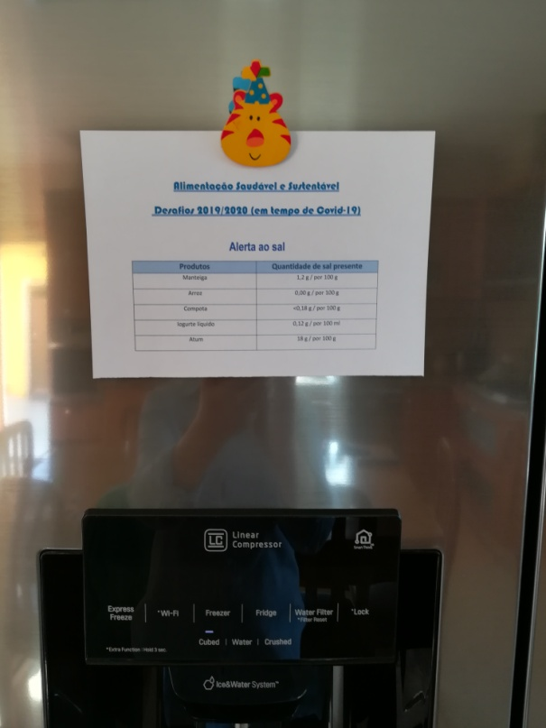

- Perigos do consumo excessivo de sal:
O sal é um dos condimentos mais utilizados, não só em Portugal mas a nível mundial. É utilizado para aumentar a palatibilidade dos alimentos, bem como a sua durabilidade.
O sal é um mineral constituído por dois elementos: cloro e o sódio, que sendo um nutriente essencial ao organismo, quando consumido em excesso, comporta sérios riscos para a saúde, sendo o principal responsável pelo aumento da pressão arterial e das doenças cardiovasculares, torna-se assim necessário reduzir o consumo de sal às refeições.
Apesar das recomendações, são ainda muitas as pessoas que abusam do sal.

- Algumas medidas que facilitam a redução no consumo diário de sal:
- Ler os rótulos dos alimentos no momento da compra, comparando diferentes versões do mesmo alimento e preferindo sempre as opções com menor teor de sal.
- Evitar o consumo regular de produtos de conserva. Quando os consumir, verta o líquido de conserva, rico em sal, e passe a porção do alimento a consumir por água corrente.
- Evitar o consumo regular de produtos que passaram por um processo de salga. Quando os consumir, demolhe bem o alimento previamente à sua confeção, garantindo a libertação de grande parte do sal.
- Evitar o consumo regular de produtos de charcutaria, bem como de snacks e produtos salgados e embalados (batatas fritas, frutos secos torrados e salgados…)
- Evitar o consumo regular de refeições já pré-confecionadas e congeladas.
- Reduzir gradualmente a quantidade de sal que adiciona às suas refeições, quer no momento da confecção, quer no momento de consumo. Esta redução gradual permite uma adaptação também gradual ao sabor dos alimentos, facilitando a adaptação. Não colocar o saleiro na mesa no momento da refeição, e utilizar colheres de café e de chá para medir o sal adicionado são medidas que podem ajudar na concretização deste objetivo. Cada colher de café de sal corresponde a 3g de sal, e cada colher de chá corresponde a cerca de 5g.
- Substituir o sal por ervas aromáticas na confecção dos alimentos, como a: orégãos, tomilho, coentros, salvias, alecrim, urtigas, cgagas, acelga brava, salicórnia, ……

